Multisensor Monitoring and Contextual Anomaly Detection in Electric Motors: Method and ESP32-Based IIoT Prototype with a Reproducible Experimental Protocol
Supervisão multissensorial e detecção contextual de anomalias em motores elétricos: método e protótipo IIoT com ESP32 e protocolo experimental reproduzível
Mateus Balbino Alves¹, Cauan Rodrigues de Oliveira Leite¹, Lucas Rodrigues Zajac¹, Gabriel Lima Miranda¹, Victor Brito Pinheiro¹, Pedro Henrique Gomes Pereira¹
¹ Universidade São Judas Tadeu, Bacharelado em Engenharia de Computação, São Paulo, Brasil.
Autor correspondente: Gabriel Lima Miranda (82325006@ulife.com.br). E-mails institucionais: C. R. O. Leite, 823129236@ulife.com.br; L. R. Zajac, 822163722@ulife.com.br; V. B. Pinheiro, 823148423@ulife.com.br; P. H. G. Pereira, 823148032@ulife.com.br. ORCID: M. B. Alves, 0009-0009-1261-6578; L. R. Zajac, 0009-0006-3146-626X; G. L. Miranda, 0009-0009-2604-5040; V. B. Pinheiro, 0009-0003-0203-8424; P. H. G. Pereira, 0009-0003-4469-0752.
Categoria do estudo: artigo de método e protótipo — desenvolvimento tecnológico com protótipo implementado (coletor ESP32 e plataforma web Eixo), modelagem de sistema e protocolo de validação experimental; as hipóteses H1 a H3 são hipóteses de trabalho, ainda não testadas. Nenhum resultado de bancada é alegado; as verificações relatadas restringem-se a testes de software. Periódico de destino: IEEE Latin America Transactions (ISSN 1548-0992; Qualis 2021–2024: B1, área-mãe Engenharias IV), seção Electronics. O manuscrito segue o modelo do periódico — duas colunas, com título, abstract e index terms em inglês —, que admite o corpo do texto em português.

Abstract
Low-cost electric-motor monitoring is challenged by sensor heterogeneity, measurement drift, load-dependent operating regimes, and limited event traceability. This method-and-prototype paper describes Eixo, an Industrial Internet of Things (IIoT) prototype comprising an ESP32-based field collector and a multi-tenant web platform, and specifies the experimental protocol intended to evaluate it. The collector measures temperature (DS18B20), three-phase current (SCT-013-005 current transformers), and triaxial vibration (ADXL345 MEMS accelerometer), from which RMS vibration velocity is estimated in the 10–250 Hz band. Every 2 s, an aggregated reading is tagged with device, boot, and sequence identifiers, held in a local queue, and sent in batches over HTTPS to a PostgreSQL function (Supabase) that authenticates the device, checks physical ranges, discards retransmissions, and stores the series; the web interface, publicly available at https://eixomotores.cloud, receives readings and alerts over WebSocket. Voltage and rotational speed are optional channels accepted from third-party collectors and are not instrumented in the prototype. In operation, diagnosis applies fixed thresholds with temporal persistence and stores a copy of the triggering rule with each alert. The platform also computes, per motor, a statistical baseline — mean and standard deviation of valid readings by hour of day, day of week and speed band, over 14 days — that underlies the second diagnostic phase, whose alerting is not yet in operation; no machine-learning or language models are used. The interface includes an interactive guide with a virtual motor for configuring, installing and connecting the collector without hardware. The proposed contextual detector combines load-stage-specific thresholds, half-window trends, and Pearson correlations, the latter treated as supporting rather than causal evidence. A reproducible increasing-load protocol is defined, requiring at least five cycles, independently assigned event labels, and paired comparison against a fixed vibration-threshold baseline, with sensitivity, precision, false alarms per normal-operation hour, detection delay, data availability, and end-to-end latency as endpoints. The vibration-processing chain and the ingestion function were verified by software tests; no bench series, calibration records, or completed experiments are yet available. Accordingly, no measured performance or experimental superiority is asserted. The stated hypotheses are working hypotheses. The contribution is an auditable, version-controlled prototype and an evaluation framework that permits evidence-based assessment without conflating condition monitoring with validated fault prognostics.
Index Terms— electric motors; condition monitoring; Industrial Internet of Things; edge computing; multisensor fusion; anomaly detection.

Resumo
A supervisão de motores elétricos por sensores de baixo custo enfrenta desafios de heterogeneidade instrumental, deriva de medições, variação de regimes de carga e rastreabilidade de eventos. Este artigo de método e protótipo descreve o Eixo, protótipo de Internet Industrial das Coisas (IIoT) composto por um coletor baseado em ESP32 e por uma plataforma web multiempresa, e especifica o protocolo experimental destinado a avaliá-lo. O coletor mede temperatura (DS18B20), corrente nas três fases (transformadores de corrente SCT-013-005) e vibração triaxial (acelerômetro MEMS ADXL345), da qual estima a velocidade de vibração RMS na banda de 10 a 250 Hz. A cada ciclo de 2 s, uma leitura agregada recebe identificação de dispositivo, inicialização e sequência, é retida em fila local e enviada em lotes por HTTPS a uma função PostgreSQL (Supabase) que autentica o dispositivo, valida faixas físicas, descarta reenvios e persiste a série; a interface web, publicada em https://eixomotores.cloud, recebe leituras e alertas por WebSocket. Tensão e rotação são canais opcionais aceitos de coletores de terceiros, sem instrumentação no protótipo. Em operação, o diagnóstico aplica limites fixos com persistência temporal e guarda, em cada alerta, a cópia da regra utilizada. A plataforma calcula ainda, por motor, uma linha de base estatística — média e desvio-padrão das leituras válidas por hora do dia, dia da semana e faixa de rotação, sobre 14 dias — que fundamenta a segunda fase do diagnóstico, cujo disparo de alertas ainda não está em operação; não se empregam modelos de aprendizado de máquina nem de linguagem. A interface inclui um guia interativo com motor virtual para configurar, instalar e conectar o coletor sem hardware. A detecção contextual proposta combina limiares dependentes do estágio de carga, tendências entre meias-janelas e coeficientes de correlação, estes como evidência auxiliar e não causal. Formaliza-se um protocolo de carga progressiva com cinco ciclos mínimos, rotulagem independente e comparação pareada com detector de vibração por limite fixo, avaliado por sensibilidade, precisão, falsos alarmes por hora, atraso de detecção, disponibilidade de dados e latência ponta a ponta. A cadeia de processamento de vibração e a função de ingestão foram verificadas por testes de software; não há, nesta versão, séries de bancada, calibrações ou ensaios concluídos. Portanto, não se afirma desempenho observado nem superioridade experimental. As hipóteses enunciadas são hipóteses de trabalho. A contribuição é um protótipo auditável, com código versionado, e uma avaliação capaz de testar sua utilidade antes de qualquer alegação de capacidade preditiva.
Palavras-chave: motores elétricos; monitoramento de condição; Internet Industrial das Coisas; computação de borda; fusão multissensorial; detecção de anomalias.

1. Introdução
Motores elétricos ocupam posição estratégica em instalações industriais devido à sua participação em sistemas de bombeamento, compressão, ventilação, transporte e acionamento de máquinas. A degradação do sistema eletromecânico pode manifestar-se em mudanças da assinatura vibratória, do consumo de corrente, da temperatura e da dinâmica rotacional antes de uma interrupção funcional. Entretanto, uma alteração isolada de grandeza não implica necessariamente defeito: o mesmo desvio pode decorrer de mudanças operacionais legítimas, perturbações de alimentação, variações ambientais ou erro do próprio instrumento. A distinção entre desvio operacional e condição anômala constitui problema central da manutenção baseada na condição [1]–[3].
A literatura de diagnóstico de máquinas rotativas abrange análises temporais e espectrais da vibração, assinatura de corrente do motor, técnicas de classificação e métodos de fusão de dados. Revisões recentes discutem, por um lado, a utilidade de modelos de aprendizado profundo para classificar condições de falha e, por outro, dificuldades de generalização associadas a mudanças de regime, disponibilidade de amostras rotuladas e transferibilidade de modelos [4], [5]. Em bancadas acadêmicas com recursos limitados, essas restrições tendem a ser ampliadas pela ausência de séries históricas abrangentes, de infraestrutura metrológica padronizada e de dados de falhas reais.
A computação de borda possibilita reduzir o volume de dados transmitidos ao realizar pré-processamento próximo à fonte, enquanto arquiteturas IIoT desacoplam sensores, processamento analítico e interfaces de supervisão [6]. Contudo, a disponibilidade de um ESP32 e de uma interface gráfica não equivale a um diagnóstico tecnicamente validado. Para que uma solução seja reprodutível, é necessário documentar o comportamento físico da máquina, o caminho metrológico dos sinais, o alinhamento temporal, a estratégia de decisão, os critérios de verdade de referência e os riscos de falsas notificações.
A lacuna abordada neste trabalho é metodológica e aplicada: a falta, no projeto de origem, de uma especificação integrada e testável que conecte as grandezas instrumentadas a regras dependentes de carga, mecanismos de integridade, requisitos temporais e um protocolo comparativo explícito. Não se reivindica originalidade universal do uso de HTTPS, de sensores ou de correlação de Pearson; a contribuição reside na combinação formal, na implementação verificável e no delineamento dos testes, bem como na explicitação das condições necessárias para que resultados subsequentes possam sustentar afirmações científicas.
O objetivo principal é descrever a arquitetura modular implementada para supervisão e diagnóstico contextual de motores elétricos e estabelecer um ensaio controlado que compare um detector multivariável a uma regra univariável de vibração. Os objetivos específicos incluem: especificar instrumentação e calibração; implementar a aquisição local e a transmissão com identificação e reenvio; formalizar validação e atributos em janelas; implementar a rastreabilidade de anomalias e alertas; e definir métricas e critérios de aceitação auditáveis. As hipóteses de trabalho H1 (redução de falsos alarmes), H2 (viabilidade de latências de interface) e H3 (robustez à variação de carga) são explicitamente hipóteses a testar em bancada, e não resultados disponíveis.

2. Fundamentação teórica e trabalhos relacionados

2.1. Monitoramento de condição, diagnóstico e prognóstico
A manutenção baseada na condição parte de medições repetidas do comportamento do equipamento para apoiar decisões de intervenção. Jardine, Lin e Banjevic [3] distinguem aquisição, processamento e decisão de manutenção, permitindo separar o reconhecimento de um estado anormal de atividades prognósticas. Nesse enquadramento, detectar uma anomalia não significa estimar vida útil remanescente (remaining useful life, RUL), nem prever necessariamente uma falha futura. A denominação “manutenção preditiva” deve, portanto, ser qualificada: o projeto é uma infraestrutura de monitoramento de condição e de apoio ao diagnóstico, potencialmente extensível a prognóstico após validação longitudinal.
Em motores de indução, a corrente e a velocidade apresentam relações dependentes de torque resistente, escorregamento e estratégia de acionamento. Quando há alimentação aproximadamente fixa, maior torque de carga tende a elevar corrente e escorregamento, com pequena redução da velocidade; sob inversores de frequência ou malhas de controle, a trajetória de rotação pode diferir. Não se admite, portanto, uma regra universal segundo a qual corrente, vibração e rotação devam aumentar simultaneamente. A identificação do regime de acionamento e do estágio de carga constitui variável de controle indispensável [7], [19].

2.2. Medições vibratórias e interpretação das normas
As normas ISO 10816 foram historicamente empregadas na avaliação da vibração em carcaças e mancais. A série ISO 20816 representa sua evolução normativa. Na data desta redação, a ISO 20816-1:2026 estabelece princípios gerais de medição e avaliação, e a ISO 20816-3:2026 estabelece orientações para diferentes categorias de máquinas industriais em operação, substituindo a edição de 2022 [8], [9]. Ao contrário da edição anterior, a edição de 2026 inclui, sob condições específicas, motores elétricos de diferentes potências quando acoplados de modo flexível. O enquadramento exige confirmação da máquina, tipo de acoplamento, faixa rotacional, pontos de medição e condições de operação; não autoriza aplicar indiscriminadamente qualquer tabela a uma bancada não caracterizada.
A IEC 60034-14:2018 trata de procedimentos e limites de vibração em ensaios específicos de aceitação de determinadas máquinas elétricas, tipicamente desacopladas da carga, e não constitui substituto automático da avaliação de vibração em serviço [10]. Já a IEC 60034-1:2026 define requisitos gerais de características nominais e desempenho para máquinas elétricas rotativas, sem servir como tabela geral de limites de vibração de uma bancada instrumentada [11]. Os limiares do algoritmo, enquanto faltarem potência, altura de eixo, base, acoplamento e condições de ensaio, serão estatísticos e dependentes da carga, sem a alegação de equivalência normativa.
É ainda necessário distinguir aceleração vibratória, velocidade vibratória e deslocamento. Acelerômetros MEMS fornecem aceleração; a utilização de velocidade em mm/s RMS exige conversão fisicamente consistente, seleção de banda, rejeição da componente contínua e controle de deriva de integração. A análise de sinais de vibração e a escolha de bandas de frequência devem atender à resposta dos sensores e ao fenômeno investigado, como discutido por Randall [2].

2.3. Fusão multissensorial, análise temporal e regras interpretáveis
A combinação de sensores pode mitigar ambiguidades de uma variável isolada, mas requer controle de qualidade e sincronização. O coeficiente de correlação linear de Pearson descreve co-variação, não estabelece causalidade e pode tornar-se artificialmente elevado quando duas séries compartilham tendência provocada pela progressão programada de carga. Por isso, a proposta complementa a correlação por diferenças entre sub-janelas, regras persistentes, definição explícita do estágio operacional e identificação de trechos transitórios. Estratégias de inteligência artificial supervisionadas permanecem alternativas de investigação, não pressupostos sobre um classificador que ainda não foi treinado [4], [5].

2.4. Computação de borda, transporte de telemetria e requisitos de qualidade
A computação de borda envolve a execução de etapas de processamento próximas à fonte de dados e pode contribuir para limitar tráfego e tornar a cadeia de supervisão mais resiliente [6]. O ESP32 dispõe de periféricos de aquisição, interfaces digitais e conectividade sem fio, mas sua precisão analógica, a topologia de alimentação e o comportamento sob operação concomitante de rádio e aquisição devem ser considerados na engenharia do sistema [12]. Protocolos de publicação/assinatura, como o MQTT 3.1.1, oferecem níveis de qualidade de serviço; em QoS 1, uma mensagem pode chegar mais de uma vez, exigindo idempotência no consumidor [13]. A mesma exigência surge com HTTP sobre TLS quando o dispositivo reenvia lotes não confirmados: a entrega passa a ser “ao menos uma vez”, e a deduplicação precisa ocorrer na persistência. O protótipo adota HTTPS por dispensar broker dedicado na infraestrutura gerenciada utilizada (Seção 4.1).
A avaliação não funcional utiliza a ISO/IEC 25010:2023 como modelo de atributos de qualidade, inclusive eficiência de desempenho, confiabilidade, segurança e manutenibilidade [14]. Restrições de custo ou a escolha obrigatória de ESP32 não são tratadas como características de qualidade do produto. O alcance da solução está limitado a alarmes operacionais informativos: em nenhuma hipótese a aplicação proposta substitui proteção elétrica dedicada, intertravamentos de segurança ou sistemas certificados de parada de emergência.

3. Materiais, bancada e método proposto

3.1. Delineamento e unidade experimental
Adota-se um delineamento de desenvolvimento tecnológico e avaliação experimental controlada, cuja unidade observacional é o ciclo de carga de um motor instrumentado. O motor de bancada é um motor de indução trifásico de gaiola WEG, carcaça 71 (NBR 7094), de 0,37 kW (0,50 cv), 220/380 V, 60 Hz, 1680 rpm (4 polos), com corrente nominal de 2,04 A em 220 V (1,18 A em 380 V), fator de serviço 1,15, relação Ip/In de 4,3, rendimento de 68 %, fator de potência 0,70, isolação classe F, regime S1 e ponta de eixo de 14 mm com chaveta de 5 mm, conforme a placa de identificação e o desenho dimensional do fabricante. A corrente nominal em 220 V é compatível com a faixa de 5 A por fase dos transformadores SCT-013-005; a corrente de partida (cerca de 8,8 A) excede essa faixa apenas durante o transitório, que não é objeto das regras. O tipo de acionamento, a montagem, a base, o acoplamento e o método de aplicação de torque ainda precisam ser registrados; até lá não se alega que a bancada esteja caracterizada nem que algum limite normativo específico se aplique. Antes de qualquer experimento, o cadastro do motor na plataforma (0,50 cv, 220 V, 2,04 A, 1680 rpm, aplicação de velocidade fixa) e uma ficha de ensaio deverão registrar acoplamento, instrumentação, condições ambientais, proteção e responsáveis.
A bancada deverá operar com carga crescente controlada em estágios L0 (referência sem carga adicional), L1 (baixa), L2 (média) e L3 (alta), definidos por grandeza externa de torque, freio, força ou potência mecânica aplicada. A indicação do estágio não poderá ser inferida apenas da corrente, pois isso produziria circularidade entre atributo explicativo e regra de diagnóstico. Como a plataforma não marca estágios de carga, os instantes de início e fim de cada estágio serão registrados em UTC na ficha de ensaio, por observador independente, e associados às séries exportadas. A definição física dos estágios deverá ser congelada antes de iniciar a avaliação comparativa.

3.2. Instrumentação e aquisição de sinais
O protótipo do coletor instrumenta três grandezas com componentes efetivamente montados, identificados na Tabela 1: temperatura, corrente nas três fases e vibração triaxial. Tensão e rotação, previstas no projeto original, não foram instrumentadas; a plataforma aceita esses canais como opcionais, enviados por coletores de terceiros. O microcontrolador é um módulo ESP32-WROOM-32 em placa de desenvolvimento de 30 pinos [12]. As faixas declaradas pelos fabricantes não devem ser confundidas com exatidão in situ: esta depende da cadeia de condicionamento, da instalação e da calibração. Cada componente deverá ainda ser identificado por fabricante, lote ou número de série e certificado de referência.
Tabela 1 — Instrumentação do protótipo e verificações metrológicas pendentes
Grandeza | Componente instalado | Aquisição implementada | Verificação metrológica pendente
Temperatura | DS18B20, 1-Wire (GPIO4); resolução de 12 bits (0,0625 °C); faixa de −55 a +125 °C [15] | Conversão a cada ciclo de 2 s; envia a maior leitura válida do barramento | 3 pontos com termômetro de referência; erro e repetibilidade
Corrente | 3 × SCT-013-005, núcleo dividido, 5 A → 1 V RMS, resistor de carga interno [16] | ADC1 de 12 bits, polarização de 1,65 V; janela de 200 ms (12 ciclos de 60 Hz); RMS por fase | Zero, ganho por fase e linearidade frente a alicate true-RMS
Tensão | Não instalada; canal opcional tens | — | Transdutor isolado, se adotado
Rotação | Não instalada; canal opcional rot | — | Tacômetro óptico, se adotado
Vibração | ADXL345 (módulo GY-291), I²C a 400 kHz; ±16 g; 3,9 mg/LSB; taxa de saída de 800 Hz [17] | 500 amostras a 2 ms (1 s); velocidade RMS por eixo na banda de 10 a 250 Hz | Fixação, orientação e comparação com excitador ou referência vibratória
Fonte: elaboração dos autores (2026).
A corrente alternada é tratada como forma de onda. Cada SCT-013-005 tem um terminal ligado a um ponto de polarização de 1,65 V (divisor resistivo de 10 kΩ/10 kΩ com capacitor de 10 µF) e o outro a uma entrada do ADC1 do ESP32 — o ADC2 fica indisponível com o rádio Wi-Fi ativo [12]. Com atenuação de 11 dB, a faixa útil do conversor (cerca de 0,15 a 3,1 V) comporta a saída de 1 V RMS (±1,41 V de pico) em torno da polarização, o que limita a medição a cerca de 5 A RMS por fase. Os três canais são amostrados de forma intercalada e contínua durante uma janela de 200 ms, que contém 12 ciclos completos de 60 Hz, e o valor eficaz de cada fase é calculado pela Equação (1). Leituras abaixo de 0,05 A são tratadas como ruído do conversor e registradas como zero; o valor enviado é a média das fases com leitura. O transformador de corrente provê isolamento galvânico: nenhum condutor energizado é ligado ao microcontrolador.
 | $$I_{rms,f} = \sqrt{\frac{1}{N}\sum_{k=1}^{N}{{\left(i_{f,k} - {\overline{i}}_{f}\right)}^{2}}} ; f ∈ \{1, 2, 3\}$$ | (1)
Na Equação (1), ī_{f} é a média da própria janela. A subtração é adequada porque o transformador de corrente não transmite componente contínua: a média corresponde apenas à polarização do circuito de entrada, que, assim, não precisa ser conhecida com exatidão. Como a janela abrange número inteiro de ciclos da rede, o erro de truncamento sobre o valor eficaz é reduzido. A taxa efetiva de amostragem depende do tempo de conversão do ADC e não é fixa, o que é aceitável para o valor eficaz, mas não para análise espectral da corrente.
Para a vibração, o ADXL345 opera em resolução plena (3,9 mg/LSB) com taxa de saída de 800 Hz, e o firmware lê a amostra mais recente a cada 2 ms, formando janelas de 500 amostras (1 s) nos três eixos. Em cada eixo, a média da janela (gravidade e offset) é removida, a aceleração é integrada pelo integrador de Al-Alaoui [20], que reduz o erro de ganho da integração retangular nas frequências altas, e a velocidade resultante passa por um filtro passa-altas Butterworth de 2ª ordem em 10 Hz, obtido pela transformação bilinear com pré-distorção da frequência de corte [21]; o filtro também remove a deriva da integração. O intervalo real entre amostras é medido a cada janela e usado na integração. Descartam-se os primeiros 0,1 s (transitório do filtro), calcula-se o valor RMS de cada eixo e envia-se o maior dos três, em mm/s (Equação 2).
 | $$v_{rms} = \max_{e∈\{x,y,z\}} \sqrt{\frac{1}{N - M}\sum_{k=M+1}^{N}{{v_{e,k}}^{2}}} ; N = 500, M = 50$$ | (2)
A banda resultante, de 10 a 250 Hz (metade da taxa de amostragem), é inferior à faixa de 10 a 1000 Hz usual na avaliação de máquinas pela série ISO 10816/20816 [8], [9], [23]. Além disso, como a saída do sensor tem banda interna de 400 Hz, componentes entre 250 e 400 Hz podem ser rebatidas abaixo de 250 Hz (aliasing). Somadas à resolução do sensor, essas limitações fazem da velocidade estimada um indicador de tendência e alerta, rotulado com banda e eixo, e não uma medição comparável às zonas normativas. A verificação do processamento com senoides sintéticas é apresentada na Seção 8.1.
O invólucro projetado para a unidade de sensores (modelo paramétrico em CAD) prevê base de alumínio fixada à carcaça do motor por ímãs de neodímio, sonda DS18B20 alojada em poço térmico com pasta térmica e acelerômetro sobre espaçadores metálicos, de modo que o caminho mecânico entre carcaça e sensor seja inteiramente metálico. A montagem física do coletor foi iniciada; as fotografias da versão final com invólucro e a verificação da resposta em frequência da fixação magnética permanecem pendentes. A Figura 1 apresenta o esquema elétrico do coletor, alimentado exclusivamente pela porta USB-C da placa, sem fonte externa nem conexão galvânica com o circuito de potência do motor. O custo aproximado dos componentes do coletor, a preços de varejo nacionais consultados em novembro de 2026 e sem frete, é da ordem de R$ 400: placa ESP32 e shield de expansão (R$ 80), três transformadores de corrente (R$ 180), DS18B20 (R$ 15), ADXL345 (R$ 26), componentes passivos, conectores, cabo e fonte USB (R$ 40) e invólucro impresso com base e ímãs (R$ 60, estimado).
Figura 1 — Esquema elétrico do coletor Eixo (ESP32 alimentado pela porta USB-C)
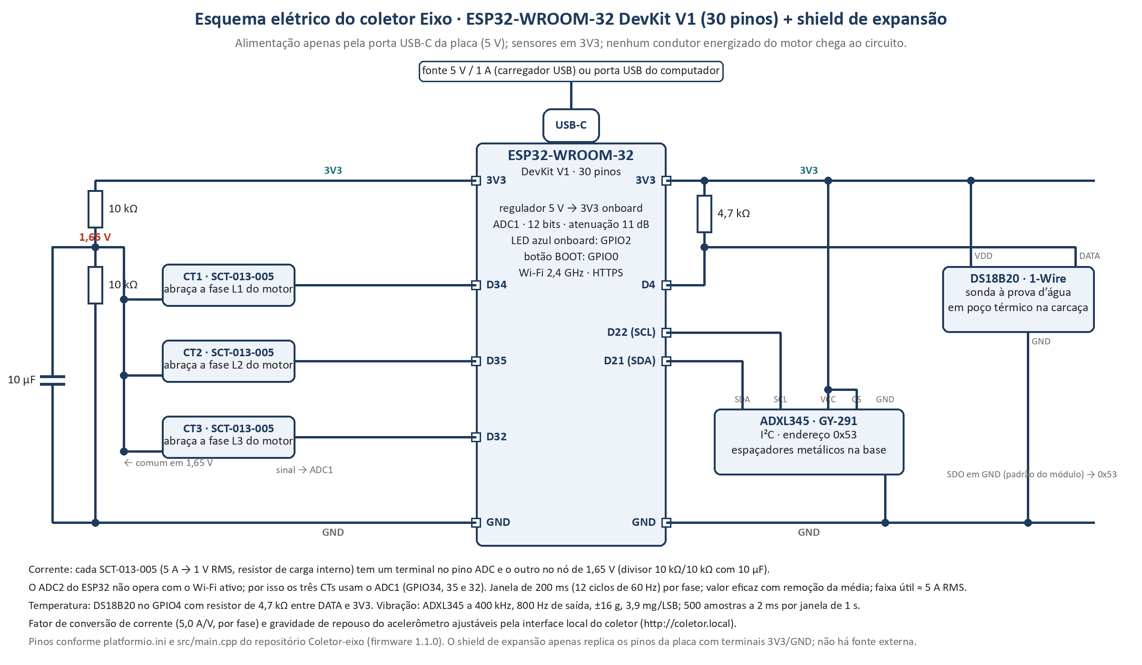
Fonte: elaboração dos autores (2026), a partir do firmware do Coletor-eixo.

3.3. Calibração, rastreabilidade e segurança
Cada sensor deverá possuir identificador, curva de calibração, unidade, faixa, data, versão de firmware, incerteza estimada e posição física. O firmware já oferece parte desses meios: o fator de conversão de cada fase de corrente (nominalmente 5,0 A/V) é ajustável para casar a leitura com um alicate true-RMS; a magnitude da gravidade em repouso do acelerômetro é medida por comando de calibração e gravada em memória não volátil; e a versão do firmware acompanha cada leitura enviada. Para temperatura, recomenda-se comparação em pelo menos três temperaturas; para corrente, zero, ganho por fase e linearidade frente a instrumento true-RMS; para vibração, fixação e comparação com excitador ou referência vibratória. O procedimento deverá apresentar valores medidos, valores de referência, erro absoluto, erro relativo quando aplicável e repetibilidade. A propagação de incerteza será documentada para a variável derivada, especialmente para a integração da aceleração.
A operação com energia elétrica, partes móveis e cargas mecânicas implica isolamento galvânico, proteção de sobrecorrente, aterramento, invólucro para conexões energizadas, anteparos e parada de emergência independente da aplicação IoT. Os transformadores de núcleo dividido abraçam um condutor de fase sem interromper o circuito, mas sua instalação continua sujeita aos procedimentos de segurança da bancada. A indução de anomalias deverá restringir-se a condições reversíveis e autorizadas pela equipe técnica. Falhas destrutivas, remoção de proteções e operação acima dos limites de placa não são requisitos do artigo e não serão executadas para produzir rótulos artificiais.

4. Arquitetura de computação e comunicação

4.1. Distribuição funcional das camadas
A Figura 2 apresenta a arquitetura implementada. Na camada de campo, o coletor ESP32 adquire os sinais, calcula valores eficazes e velocidade de vibração e produz uma leitura agregada a cada ciclo de 2 s, que entra em uma fila local. Na camada de transporte, lotes de até 30 leituras são enviados por HTTPS (HTTP/1.1 sobre TLS, com conexão persistente) ao endpoint REST gerado pelo PostgREST da plataforma Supabase [22], que invoca a função ingest do banco. Na camada de serviço, essa função, escrita em PL/pgSQL e executada no próprio PostgreSQL, autentica o dispositivo, valida faixas, deduplica, persiste e avalia as regras de diagnóstico; o mesmo banco armazena cadastros, regras, linha de base, anomalias, alertas e trilha de auditoria. Na camada de apresentação, uma aplicação React em TypeScript, publicada como site estático em hospedagem compartilhada e acessível em https://eixomotores.cloud, consulta os dados pela API e recebe as inserções de leituras e alertas em tempo real por WebSocket (Supabase Realtime). Coletores de terceiros e um coletor virtual, executado no navegador, usam o mesmo endpoint, e os motores simulados são identificados no cadastro. Um guia interativo de dez etapas conduz o operador, com esse motor virtual, pelo cadastro do motor, pela escolha dos sensores com análise de cobertura de diagnóstico, pela instalação dos sensores e do coletor em pontos do desenho do motor (cada ponto escolhido é avaliado e justificado pela plataforma), pela conexão do coletor com a chave gerada, pelo acompanhamento em tempo real, pelo aprendizado do normal, por uma sobrecarga provocada e pelo tratamento do alerta; perfis sem permissão de edição executam o guia em modo demonstração, apenas em memória.
A separação entre firmware e banco favorece a atualização de regras sem regravação dos dispositivos: limites e persistência são editáveis por motor, e cada alteração é registrada na tabela de auditoria com o estado anterior e o posterior. Cada alerta aponta para um registro de anomalia que guarda a cópia da regra aplicada e os valores que a dispararam, o que permite auditoria posterior mesmo após mudanças de configuração. As leituras são indexadas por motor e instante de aquisição. A escolha de HTTPS em lugar de MQTT decorre da infraestrutura: a plataforma gerenciada não oferece broker, e um broker Eclipse Mosquitto [18] com ponte para o banco exigiria servidor próprio. O cadastro de coletores já prevê o protocolo MQTT, que permanece como extensão futura, sem alteração do contrato de dados.
Figura 2 — Arquitetura implementada: coletor ESP32 e plataforma Eixo
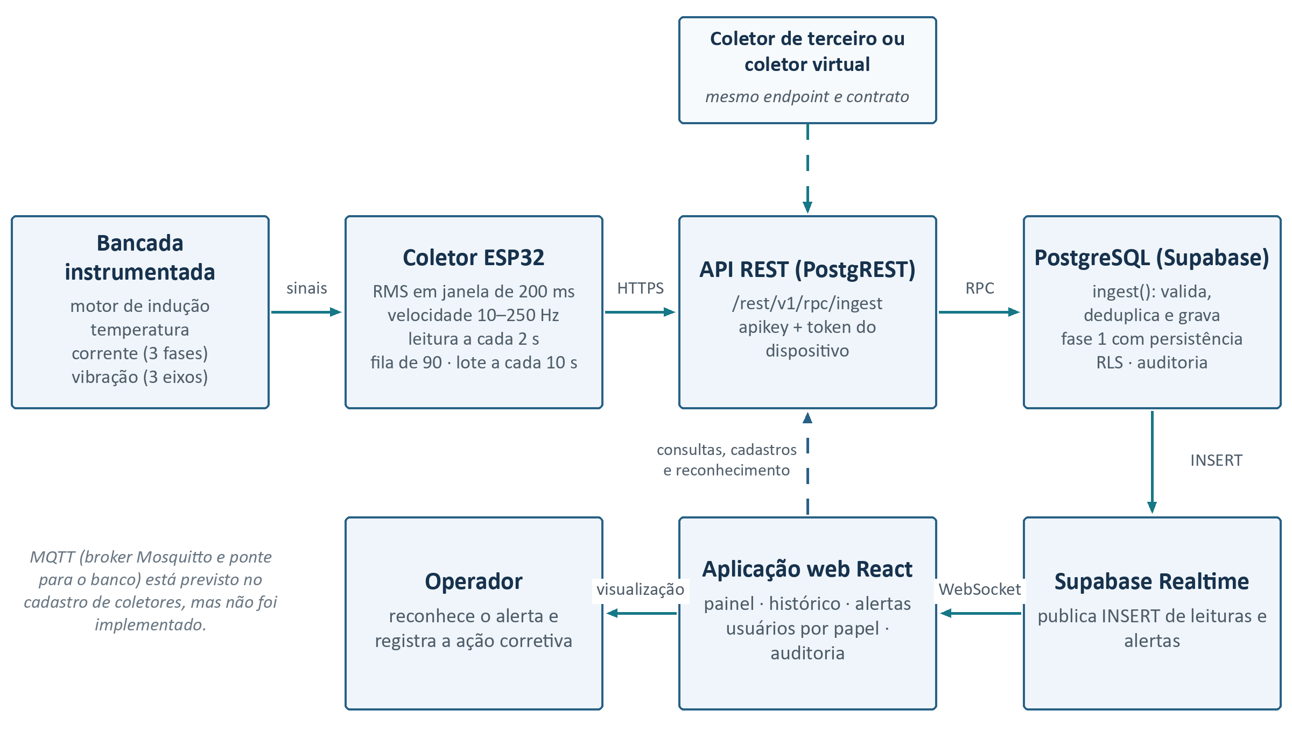
Fonte: elaboração dos autores (2026).

4.2. Contrato de mensagens, identificação e reenvio
O endpoint recebe o par {p_token, p}, em que p_token é o token do dispositivo, gerado na tela do motor e armazenado no banco apenas como hash SHA-256, e p é um objeto (uma leitura) ou uma lista de leituras (lote). A Tabela 2 resume os campos de cada leitura. Grandezas sem sensor são omitidas, nunca preenchidas com zero. A chave única (motor_id, device_id, boot, seq) faz com que reenvios de lotes não confirmados sejam ignorados, impedindo a multiplicação de séries e alertas; a resposta HTTP 2xx confirma a gravação no banco, e não a visualização pelo operador.
Tabela 2 — Campos de cada leitura enviada pelo coletor e tratamento no banco
Campo | Unidade | Origem no coletor | Tratamento no banco
ts | UTC (ISO 8601) | Relógio sincronizado por NTP no instante da aquisição | Instante de aquisição; ordena as séries
idade_ms | ms | Enviado apenas quando o NTP não sincronizou | ts = instante de recepção − idade
temp | °C | Maior leitura válida dos DS18B20 | Válida entre −20 e 200 °C
corr | A (RMS) | Média das fases acima de 0,05 A; zero com o motor parado | Válida entre 0 e 500 A
vib | mm/s (RMS) | Maior eixo, banda de 10 a 250 Hz | Válida entre 0 e 100 mm/s
tens, rot | V, rpm | Não enviados pelo protótipo | Aceitos de outros coletores
device_id, boot, seq | — | Derivado do MAC; contador de inicializações em flash; sequência no boot | Chave única com o motor: reenvio ignorado
fw, perdidas, corr_fases, vib_eixos | — | Versão do firmware, descartes da fila, detalhe por fase e por eixo | Preservados em coluna JSON (extras)
Fonte: elaboração dos autores (2026).
Na perda de conectividade, a fila circular em RAM retém até 90 leituras (3 min no ciclo de 2 s), em ordem de aquisição. Ao encher, descarta a mais antiga e incrementa o contador de perdas, enviado com as leituras seguintes; não se reporta entrega integral. Na reconexão, os lotes são enviados em sequência até esvaziar a fila. O banco registra separadamente os instantes de aquisição (ts) e de recepção (recebido_em), e leituras com mais de 60 s de atraso são persistidas sem disparar alertas, evitando notificações “em tempo real” sobre dados retidos. A fila em RAM não sobrevive a reinicializações; sua capacidade, o intervalo de envio (padrão de 10 s, ajustável de 2 a 3600 s) e a política de descarte deverão ser confirmados por testes de carga e disponibilidade.

4.3. Autenticação, segurança e observabilidade
A interface exige contas individuais com confirmação de e-mail e senha de no mínimo oito caracteres, com letras maiúsculas e minúsculas, número e símbolo; a autenticação e o armazenamento das senhas, apenas como hash bcrypt, são delegados ao serviço de autenticação da plataforma [22]. O primeiro usuário sem convite cadastra a empresa (nome fantasia, razão social e CNPJ validado) e torna-se seu master; usuários convidados por e-mail — por uma função de borda (Edge Function) que envia o convite ou o link de acesso — entram na empresa do convite com o papel definido. Cada empresa é isolada por políticas de segurança em nível de linha (row level security) no PostgreSQL, e os papéis master (um por empresa; gerencia usuários e convites), admin (até quatro; edita motores, coletores e regras e trata alertas) e comum (até cinco; apenas visualiza) limitam o que cada usuário pode alterar; um papel de suporte global apenas consulta. Inserções, alterações e exclusões em empresas, usuários, convites, motores, coletores, regras e alertas são registradas por gatilho em uma tabela de auditoria, com autor, instante e estados anterior e posterior, apresentados na interface como eventos legíveis (cadastro, edição e exclusão de motores e coletores, convites, mudanças de papel e tratativas de alerta; eventos automáticos ficam restritos ao papel de suporte), e os alertas guardam quem os reconheceu, quando e a ação registrada. A comunicação externa usa TLS, e cada coletor possui credencial própria, revogável pela rotação do token.
Duas limitações permanecem. O firmware não verifica o certificado do servidor, o que deixa o canal exposto a interceptação ativa na rede local até que a autoridade certificadora raiz seja fixada no dispositivo. A interface local de configuração do coletor não possui autenticação; por isso, não exibe o token gravado, apenas seus quatro últimos caracteres. A observabilidade inclui o último contato de cada coletor, a disponibilidade de leituras por sequência, o atraso entre aquisição e recepção (P50 e P95) e o contador de perdas. A definição de metas segue dimensões de qualidade da ISO/IEC 25010:2023 [14].

4.4. Sequência operacional e temporalidade de alertas
A Figura 3 explicita a ordem das interações. A cada ciclo, a leitura entra na fila; no intervalo de envio, o lote segue por HTTPS e a função ingest executa, na mesma transação, autenticação, validação, deduplicação, persistência e avaliação das regras. A remoção do lote da fila ocorre apenas após a confirmação HTTP. As inserções em leituras e alertas são publicadas aos navegadores conectados por WebSocket. O operador é destinatário do alerta e agente de seu reconhecimento; o motor de regras é componente interno do banco. A latência entre aquisição e exibição soma a espera na fila (até um intervalo de envio), a transmissão, a inserção e a publicação; para verificar a meta de P95 inferior a 2 s (Tabela 3), o intervalo de envio deverá ser igualado ao ciclo de aquisição (2 s), de modo que cada leitura siga logo após adquirida. A latência do alerta, com meta de P95 inferior a 1 s, será medida entre a confirmação da regra e a renderização. Ambas são metas propostas, não resultados, e não incluem a persistência exigida pela regra (três leituras, cerca de 4 a 6 s) nem o preenchimento de janelas de análise.
Figura 3 — Sequência de aquisição, envio, persistência, detecção e reconhecimento de alertas
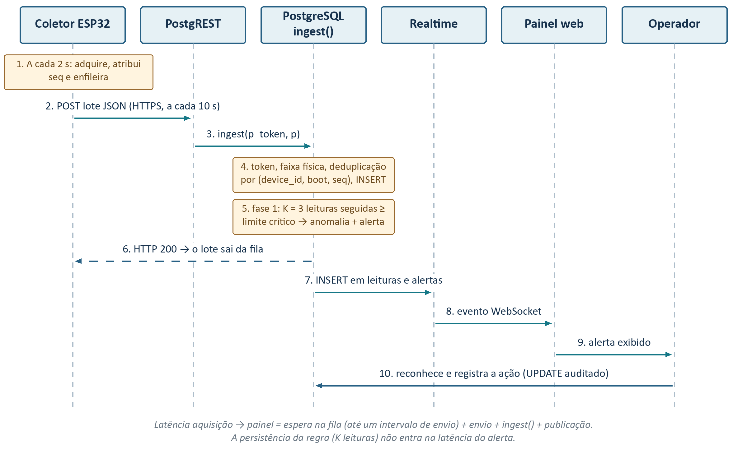
Fonte: elaboração dos autores (2026).

5. Modelagem de software e requisitos de qualidade

5.1. Modelo orientado a objetos
A modelagem conceitual da Figura 4 organiza elementos persistentes e serviços responsáveis por decisões e indica, para cada classe, o artefato que a implementa. Motor e Coletor (o GatewayESP32 do modelo original) correspondem às tabelas motores e coletores, com dados de placa, tipo de aplicação (velocidade fixa ou variável), protocolo e grandezas medidas; Sensor é materializado pelos canais do firmware, cada um com grandeza, unidade e fator de calibração; PacoteTelemetria corresponde ao lote JSON e Leitura, à tabela leituras, com instantes de aquisição e recepção e identificação do pacote; Validador e MotorDeRegras correspondem às funções ingest e avaliar_fase1; ExtratorAtributos, à função atributos_janela; RegraDiagnostico, Anomalia, Alerta e AcaoCorretiva, às tabelas homônimas; e Ensaio, ainda sem tabela própria, à ficha de ensaio com estágios e rótulos externos (Seção 3.1). As classes Empresa, Usuário e Auditoria, ausentes do modelo original, sustentam o isolamento por empresa e a rastreabilidade de operações.
Figura 4 — Diagrama conceitual de classes e artefatos que as implementam
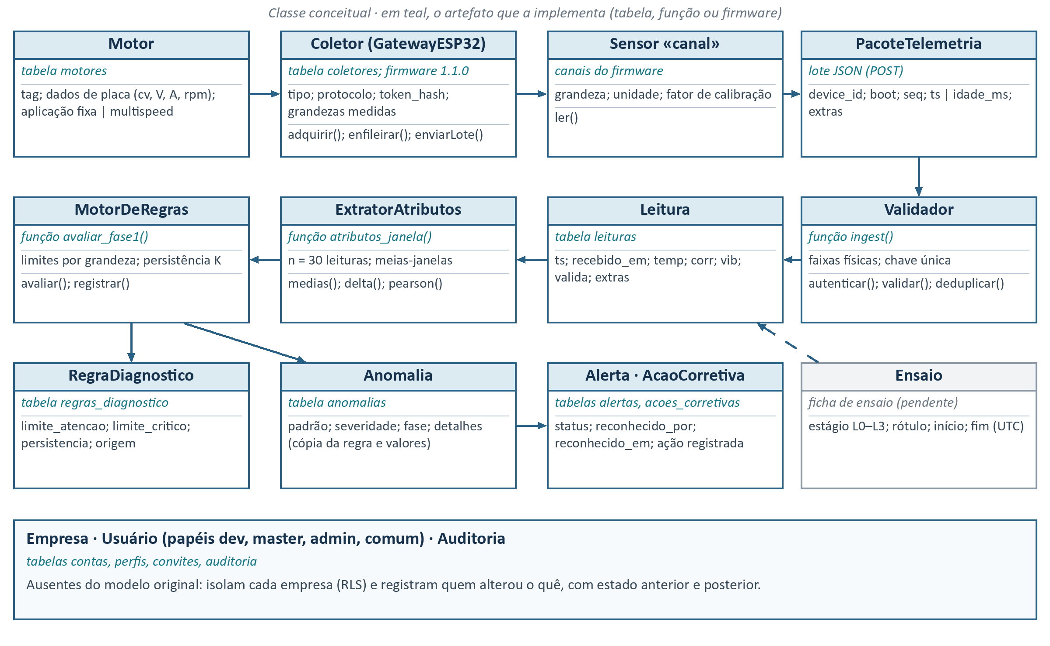
Fonte: elaboração dos autores (2026).
O modelo distingue regras de diagnóstico de dados brutos, reduzindo dependências de classes específicas de sensor. A inclusão de uma nova grandeza exige adaptar o firmware, o contrato da leitura e um eventual extrator, sem alterar o mecanismo de reconhecimento de alertas. Parte dos invariantes recomendados já é garantida pelo banco — unicidade de (dispositivo, inicialização, sequência), descarte de leituras fora de faixa, cópia da regra em cada anomalia e trilha de reconhecimento pelo operador — e foi verificada por testes de integração da função de ingestão (Seção 8.1). Permanecem a implementar: monotonicidade temporal após normalização; proibição de diagnóstico “normal” quando a qualidade for insuficiente; e associação unívoca entre evento, conjunto de leituras e ensaio.

5.2. Requisitos e critérios verificáveis
Tabela 3 — Metas não funcionais propostas e procedimento de verificação
Identificador | Meta de aceitação | Método de medição
RNF-01 | P95 aquisição → painel < 2,0 s, com intervalo de envio igual ao ciclo de aquisição (2 s) | ts e recebido_em no banco; instante de renderização registrado na interface
RNF-02 | P95 regra confirmada → alerta exibido < 1,0 s | Criação do alerta no banco e instante de renderização
RNF-03 | Uma leitura lógica a cada 2 s por coletor | Sequência por inicialização e lacunas temporais (qualidade_telemetria)
RNF-04 | Ensaio contínuo de 2 h; ≥ 99 % das leituras esperadas persistidas | Recebidas × esperadas pela sequência; contador de perdas
RNF-05 | Retomada do envio ≤ 15 s após o retorno da rede, sem perda dentro da capacidade da fila (3 min) | Interrupções de rede reproduzíveis; verificação da sequência
RNF-06 | Mudança de regra sem alteração do firmware | Edição na interface, registro na auditoria e teste de regressão
RP-01 | ESP32 e limite orçamentário documentado | Lista de materiais com custo aproximado (Seção 3.2); notas fiscais a anexar
Fonte: elaboração dos autores (2026).
O ciclo de 2 s refere-se à telemetria lógica e não a uma taxa suficiente para amostrar formas de onda: estas são amostradas no coletor (Seção 3.2) e reduzidas a valores eficazes. As métricas devem informar média, mediana, P95, intervalo de confiança e número de observações, com segregação por regime de carga e cenário de conectividade. O P95 será calculado exclusivamente sobre eventos com medição válida; perdas e timeouts devem ser reportados à parte, evitando viés por exclusão de casos desfavoráveis.

6. Formulação do algoritmo de validação e diagnóstico

6.1. Integridade da telemetria e preparação das séries
Define-se um vetor de observação por leitura x_{t} = [T_{t}, I_{t}, v_{t}]^{T}, ampliável com U_{t} e n_{t} quando um coletor fornecer tensão e rotação, associado ao identificador do motor, ao estágio de carga s_{t} e a indicadores de qualidade q_{t}. As leituras são ordenadas pelo instante de aquisição, e não pela ordem de chegada. Na ingestão, o banco já verifica a autenticidade do dispositivo, a duplicidade por sequência e limites fisicamente possíveis; leituras fora dessas faixas são gravadas como inválidas e excluídas das análises. A preparação das séries acrescentará completude, calibração vigente e consistência de timestamp. Amostras faltantes não serão interpoladas silenciosamente em métricas de eficácia; valores reconstruídos receberão etiqueta própria e serão excluídos de análises que requerem medição observada.
Uma janela móvel W_{t} de 30 leituras lógicas — 60 s no ciclo de 2 s do coletor — é atualizada a cada nova leitura (Equação 3). O cálculo de correlação exigirá quantidade mínima de pares válidos, proposta inicialmente como n ≥ 24, e fração de ausências ≤ 20 %. Janelas com variância de qualquer variável próxima de zero receberão correlação indefinida, não correlação nula. Antes de iniciar novos estágios de carga, serão marcados intervalos transitórios para que rótulos e análise não confundam uma transição induzida com defeito.
 | $$W_{t} = \{x_{t-29}, x_{t-28}, …, x_{t}\} ; |W_{t}| = 30 leituras (60 s)$$ | (3)

6.2. Coeficientes de correlação e tendências
Para cada par (I, v), (I, T) e (T, v) — e (I, n) e (n, v) quando houver rotação —, calcula-se o coeficiente de Pearson conforme a Equação (4). A correlação em dados de carga crescente tende a refletir a dinâmica do ensaio; sua interpretação deve ser acompanhada de séries temporais, regime de acionamento e inspeção de defasagens. Se pertinente, serão estimadas correlações em incrementos de primeira diferença, como análise de sensibilidade, para separar tendência comum de associação de flutuações de curta duração.
 | $$r_{xy} = \frac{\sum_{i}{\left(x_{i} - \overline{x}\right)\left(y_{i} - \overline{y}\right)}}{\sqrt{\sum_{i}{{\left(x_{i} - \overline{x}\right)}^{2}} · \sum_{i}{{\left(y_{i} - \overline{y}\right)}^{2}}}}$$ | (4)
A tendência de uma variável é operacionalizada como a diferença entre as médias das duas meias-janelas de 15 leituras (30 s), conforme a Equação (5). Um limiar de co-movimento r(I, v) ≥ 0,70 pode ser empregado como indicador interpretável adicional, mas não é derivado da norma de vibração e precisará passar por análise de sensibilidade. Empregá-lo como condição obrigatória para toda anomalia produziria falsos negativos em eventos abruptos, com saturação de sensor ou variância insuficiente. Médias, tendências e coeficientes, acompanhados do número de pares válidos, são calculados pela função atributos_janela a partir das leituras persistidas; coeficientes indefinidos retornam valor nulo.
 | $$Δx_{t} = \frac{1}{15}\sum_{j=0}^{14}{x_{t-j}} - \frac{1}{15}\sum_{j=15}^{29}{x_{t-j}}$$ | (5)

6.3. Regra em operação: limites fixos com persistência
Em operação, a plataforma aplica um detector de primeira fase, independente do estágio de carga. Ao cadastrar um motor, são criadas regras com limites de atenção e críticos: 2,8 e 4,5 mm/s para vibração — valores que coincidem com as fronteiras das zonas B/C e C/D da ISO 10816-3 para máquinas de porte médio em fundação rígida [23], adotados apenas como ponto de partida e sem alegação de enquadramento normativo (Seção 2.2); 1,05 e 1,15 vezes a corrente nominal de placa (2,14 e 2,35 A para o motor de bancada); e 70 e 85 °C para a temperatura de carcaça. Os limites são editáveis por motor, e cada edição é auditada. O alerta crítico é aberto quando as K últimas leituras válidas do motor excedem o limite crítico h_{c} de uma mesma grandeza g ∈ {v, I, T}, com no máximo 2 min entre os instantes de aquisição τ da primeira e da última (Equação 6); a persistência padrão é K = 3, cerca de 4 a 6 s no ciclo de 2 s. Leitura em que a grandeza está ausente não conta como excedência, e não se abre novo alerta enquanto houver um ativo para o mesmo motor.
 | $$B_{t}^{\left(g\right)} = 1 ⇔ ∀k ∈ \{0, …, K-1\}: g_{t-k} ≥ h_{c}^{\left(g\right)} , τ_{t} - τ_{t-K+1} ≤ 120 s$$ | (6)
Cada alerta referencia uma anomalia que guarda a grandeza, os valores e instantes das K leituras e a cópia da regra (limites, persistência e origem), e é associado a ações corretivas sugeridas por padrão de desvio. A segunda fase, apresentada na interface como “aprendizado do normal”, não emprega aprendizado de máquina nem modelos de linguagem: é um modelo estatístico descritivo, calculado no próprio banco de dados. A função atualizar_baseline agrupa as leituras válidas dos últimos 14 dias de um motor por grandeza, hora do dia, dia da semana e faixa de rotação (classes de 100 rpm; valor −1 quando o coletor não mede rotação, caso em que se assume a velocidade nominal) e, para cada célula com pelo menos 30 leituras, grava na tabela baseline_motor a média μ, o desvio-padrão amostral σ e o número de leituras n. A comparação prevista para essa fase é o escore padronizado z = (x − μ) / σ de cada nova leitura x contra a célula do seu horário, com desvio de atenção assinalado quando |z| > 2 em leituras consecutivas e, conforme o estudo de viabilidade, desvio crítico quando o índice combinado das grandezas ultrapassar 3σ por mais de 2 min; esses limiares serão fixados antes de qualquer avaliação. Assim, um afastamento do normal daquele horário poderá gerar alerta mesmo abaixo do limite fixo; o campo de índice de anomalia já existe na tabela de anomalias para receber esse valor.
A view status_aprendizado informa à interface a maturidade do aprendizado — dias acumulados de leituras válidas, de 0 a 14, e número de leituras — e a fase vigente: 1 enquanto houver menos de 14 dias de dados, 2 até 30 dias e 3 a partir daí. O disparo de alertas por desvio da linha de base, o agendamento do recálculo (hoje a função é chamada sob demanda) e a terceira fase — classificação do padrão de desvio pela combinação das grandezas afastadas do normal, para a qual o catálogo de ações corretivas por padrão (sobrecarga, rolamento, ventilação e sensor) já está cadastrado — ainda não foram implementados e não são avaliados neste artigo. O guia interativo da plataforma ilustra o comportamento esperado com dados sintéticos e determinísticos: a vibração de um dia de um motor hipotético é comparada ao envelope μ ± 2σ por hora do dia em três cenários (dia normal, desvio sutil e sobrecarga), mostrando que o desvio sutil permanece abaixo do limite fixo e só seria apontado pela linha de base, enquanto a sobrecarga é apontada pelas duas fases; trata-se de material didático, não de evidência experimental. Modelos supervisionados de aprendizado de máquina permanecem como alternativa de investigação (Seção 2.3), condicionados a séries rotuladas que ainda não existem. Para motores cadastrados como de velocidade variável sem canal de rotação, a plataforma exibe aviso permanente, pois a vibração depende da rotação e limites fixos deixam de ser comparáveis entre regimes.

6.4. Detector contextual proposto: limiares condicionados à carga
O detector contextual, a ser aplicado às séries exportadas, atribui a cada estágio s ∈ {L0, L1, L2, L3} limites I_{lim}(s) e v_{lim}(s), estimados apenas em dados de referência considerados normais e segregados por estágio. Como inicialização, sugere-se o percentil 99 ou a média acrescida de três desvios-padrão, selecionado mediante distribuição empírica e conjunto de calibração (Equação 7). Essa regra não presume normalidade estatística. O número de amostras de treinamento será estabelecido antes da execução, e nenhuma observação do conjunto de teste poderá ser utilizada para ajustar os limiares.
 | $$h_{x}\left(s\right) = Q_{0,99}\left\{x | carga = s, condição normal, treino\right\}$$ | (7)
A sobrecarga contextual será assinalada quando corrente e vibração excederem seus respectivos limites do estágio em K leituras consecutivas (K = 3, coerente com a regra em operação), com incremento conjunto de ambas ao longo da janela (ΔI_{t} > 0 e Δv_{t} > 0) e qualidade de dados suficiente (Equação 8). Para não atribuir falhas mecânicas específicas sem sensor de referência, a classe inicial será “condição eletromecânica anômala compatível com sobrecarga”. O coeficiente de Pearson e a tendência da temperatura serão armazenados no evento como elementos de apoio, não como prova de etiologia.
 | $$A_{t} = 1 ⇔ ∀k ∈ \{0, …, K-1\}: I_{t-k} > I_{lim}\left(s\right) ∧ v_{t-k} > v_{lim}\left(s\right) , com ΔI_{t} > 0 ∧ Δv_{t} > 0$$ | (8)
A prioridade de severidade poderá resultar da razão de excedência em relação ao limite por estágio e da persistência, com versões registradas. Em caso de impossibilidade de adquirir vibração ou identificar o estágio de carga, o estado do diagnóstico será “indeterminado” e acompanhado de alerta de qualidade instrumental; não será classificado como operação normal. Na plataforma atual, grandeza não recebida é exibida como “não medida”, nunca estimada, mas o estado “indeterminado” ainda não foi implementado. Falhas elétricas de risco imediato devem permanecer sob proteção dedicada, independentemente da lógica de supervisão.

6.5. Comparador de limite fixo e prevenção de vieses
O comparador univariável utiliza somente vibração, com um único limite v₀ definido antes da avaliação e a mesma exigência de K leituras consecutivas; corresponde à regra de vibração em operação (Equação 6 com g = v e h_{c} = v₀), o que permite obter seus eventos da própria plataforma e reproduzi-los fora dela. Os dois detectores receberão os mesmos dados válidos, a mesma rotulagem e as mesmas janelas de observação; a supressão de novos alertas enquanto houver um ativo deverá ser replicada, ou removida, igualmente nos dois. A ausência de comparação sob igualdade de exposição produziria estimativas não interpretáveis. A comparação não ajustará o baseline posteriormente para favorecer a proposta; parâmetros, código, semente de amostragem e critérios de exclusão deverão ser pré-registrados no repositório. Um exemplo numérico da lógica de decisão, com valores ilustrativos e não medidos, consta do Apêndice A.

7. Protocolo experimental, métricas e análise estatística

7.1. Cenários, repetibilidade e rótulos de referência
Propõe-se executar ensaios por estágios L0→L1→L2→L3, com duração inicial de três minutos por estágio (90 leituras no ciclo de 2 s) e, no mínimo, cinco ciclos completos, com registro das condições térmicas e intervalos de estabilização. O tempo de 3 min é uma configuração metodológica ajustável após ensaio piloto e não assegura equilíbrio térmico. Um ensaio contínuo de duas horas deve investigar robustez e perdas de comunicação, independentemente dos ciclos de detecção. Um cenário de referência conterá somente operação normal em múltiplas cargas; cenários de anomalia reversível serão definidos previamente e aprovados sob aspectos de segurança.
Figura 5 — Sequência de estágios e desenho mínimo do ensaio
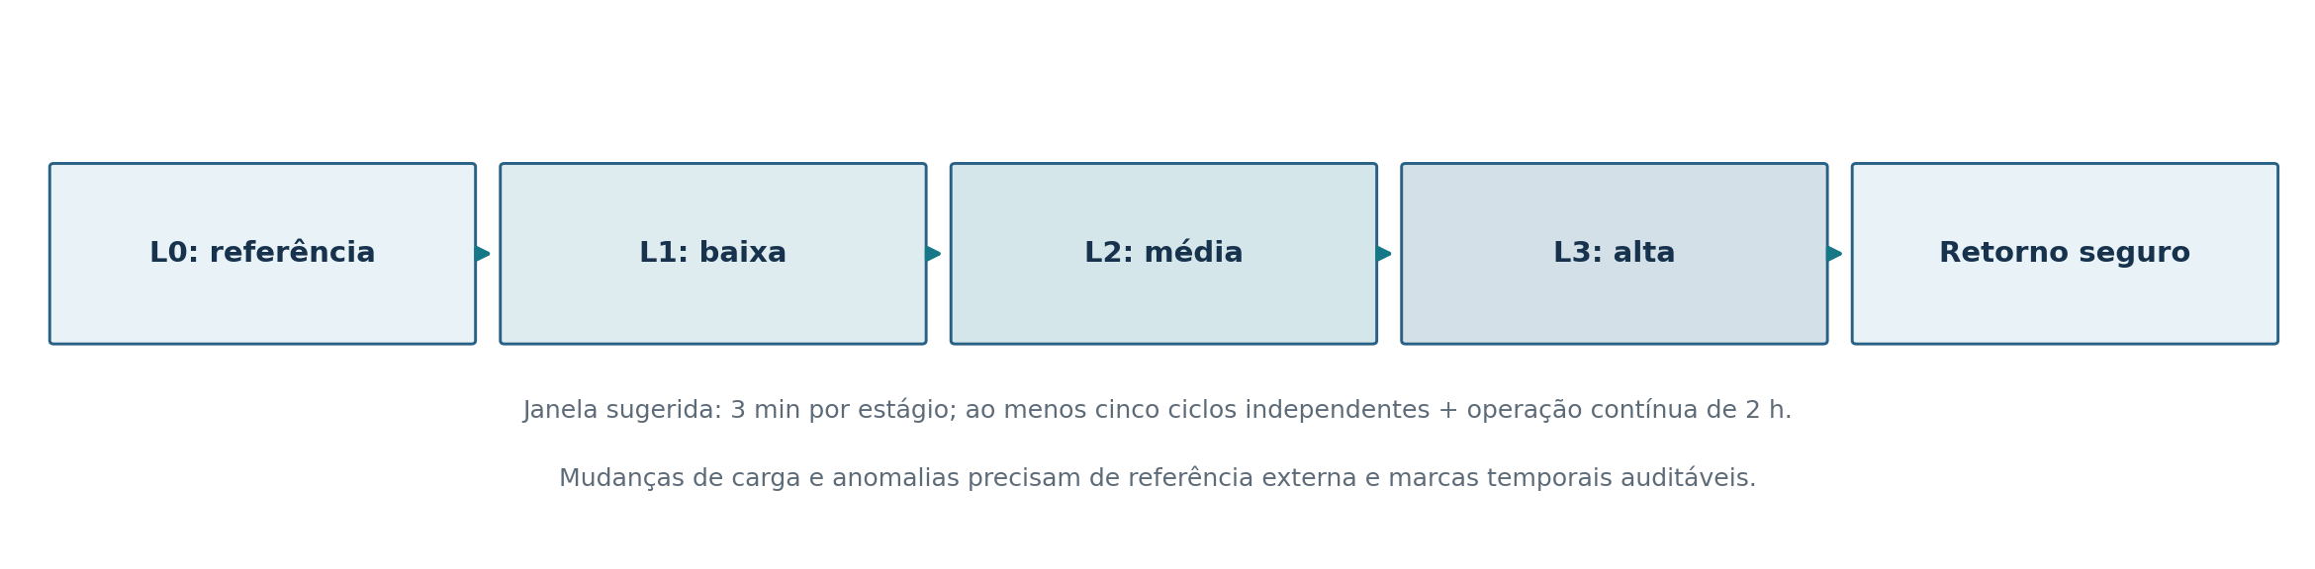
Fonte: elaboração dos autores (2026).
O rótulo de verdade de referência será atribuído por um observador independente do resultado dos algoritmos, com base no evento físico documentado (por exemplo, torque imposto, acionamento de freio, falha de sensor intencionalmente introduzida e autorizada). O rótulo indicará início, término, tipo, intensidade e fonte objetiva. Uma simples mudança de carga, dentro dos limites operacionais, deve ser rotulada como mudança de regime normal, e não automaticamente como defeito. As séries serão exportadas da plataforma com ts, recebido_em, device_id, boot e seq, preservando a rastreabilidade de cada leitura. Caso não sejam produzidas falhas reais de forma segura, o estudo deverá limitar conclusões à detecção de desvios operacionais controlados, sem estimar capacidade de prever falhas mecânicas futuras.

7.2. Separação de conjuntos e comparação pareada
A definição dos limiares utilizará apenas ciclos do conjunto de treinamento e, quando disponível, um conjunto distinto de calibração. O conjunto de teste será composto por ciclos ou sessões completos não utilizados no ajuste, preservando dependências temporais e evitando mistura de amostras adjacentes entre treino e teste. Uma divisão aleatória por segundo inflaria a estimativa de desempenho, pois observações consecutivas pertencem ao mesmo fenômeno. Devido ao tamanho amostral inicialmente limitado, a inferência será considerada exploratória; cinco ciclos não bastam para demonstrar robustez industrial ou generalização estatística ampla.
Cada método gerará eventos com início e fim, agrupados conforme uma tolerância temporal pré-fixada. Verdadeiros positivos (VP) serão alertas correspondentes a eventos rotulados dentro da janela de correspondência; falsos positivos (FP), alertas sem correspondência; falsos negativos (FN), eventos rotulados sem alerta correspondente. A regra de pareamento será uma-para-uma, impedindo que múltiplos alertas sobre o mesmo evento elevem artificialmente a sensibilidade. Devem ser reportadas contagens brutas, sensibilidade e precisão, e o número de horas normais de exposição.

7.3. Métricas primárias e secundárias
 | $$Sensibilidade = \frac{VP}{VP + FN} ; Precisão = \frac{VP}{VP + FP}$$ | (9)
 | $$Taxa de falsos alarmes = \frac{FP}{horas válidas de operação normal}$$ | (10)
 | $$Atraso de detecção = t_{alerta} - t_{início} ; latência de interface = t_{visual} - t_{confirmação}$$ | (11)
A sensibilidade será reportada somente quando houver eventos positivos independentes suficientes. A antecedência de alerta em relação à falha somente será calculada se existir um instante de falha ou de ultrapassagem de limite crítico objetivamente definido antes do teste; em sua ausência, reporta-se antecedência relativamente ao evento de referência, sem a denominação de “previsão de falha”. A latência deverá ser decomposta em aquisição, espera na fila, comunicação, validação e aplicação de regra (na função de ingestão), publicação e renderização, com relógios sincronizados por NTP e registro de incerteza temporal; os instantes ts e recebido_em, gravados em cada leitura, cobrem o trecho entre aquisição e banco.
As métricas serão apresentadas por regime de carga, por ciclo e por tipo de anomalia, com mediana e percentis de atraso. Intervalos de confiança poderão ser obtidos por reamostragem em nível de ciclo (bootstrap por bloco), evitando assumir independência entre segundos consecutivos. Para comparar taxas de falsos alarmes, recomenda-se relatar diferença absoluta e razão de taxas, considerando o tempo normal observado. A qualidade dos pacotes — ausências, duplicatas, atraso e reenvio — será considerada variável de resultado, e não detalhe secundário da implementação.
Tabela 4 — Matriz de avaliação a completar com medições reais
Indicador | Detecção contextual | Limite fixo | Critério de relatório
VP / FP / FN | Não medido | Não medido | Contagens por evento rotulado
Sensibilidade (%) | Não calculável | Não calculável | Com n de eventos e IC quando adequado
Precisão (%) | Não calculável | Não calculável | Mesma janela de correspondência
Falsos alertas por hora | Não medido | Não medido | Horas normais efetivamente observadas
Atraso de detecção (s) | Não medido | Não medido | Mediana, P95 e dispersão por carga
P95 alerta / painel (s) | Não medido | Não aplicável ao baseline isolado | Medir a cadeia da aplicação
Leituras persistidas (%) | Não medido | Mesmo conjunto de dados | Meta proposta ≥ 99 %
Fonte: elaboração dos autores (2026).

7.4. Ameaças à validade
São ameaças à validade interna: erros de sincronização; calibração inadequada; variação da posição do sensor; modificações não documentadas no sistema de fixação; mudanças de temperatura; interferência do rádio Wi-Fi sobre o conversor analógico; rebatimento espectral da vibração entre 250 e 400 Hz; saturação dos transformadores de corrente acima de 5 A; definição de rótulo a partir da mesma grandeza usada pelo detector; e ajustes de limiar após inspeção do teste. A ausência de verificação do certificado TLS ameaça a integridade dos dados em rede não confiável, embora não afete o desempenho diagnóstico em bancada isolada. A validade externa é limitada a um motor, uma montagem e condições de carga específicas; a generalização a outras potências, fabricantes, inversores e defeitos exige novos ensaios. A validade de construto depende de distinguir “anomalia operacional” de “falha física confirmada” e de fundamentar a conversão de aceleração em velocidade vibratória na banda efetivamente medida.

8. Estado da implementação, verificações e discussão

8.1. Implementação e verificações de software
O coletor e a plataforma estão implementados e versionados em dois repositórios (Seção 9). O firmware compila para o ESP32-WROOM-32 com uso de 22,5 % da RAM estática e 79,2 % da partição de aplicação, e reúne aquisição, servidor web local de configuração e calibração, portal de configuração de rede e envio em lote. A plataforma, em operação em https://eixomotores.cloud, inclui cadastro de motores e coletores, painel em tempo real, histórico, alertas com ações corretivas, gestão de usuários por papel com cadastro de empresa e convites por e-mail, auditoria com eventos legíveis e um guia interativo com motor e coletor virtuais, no qual os sensores e o coletor são instalados por arrastar e soltar sobre o desenho do motor. Duas verificações de software foram realizadas.
A primeira submeteu o processamento de vibração (Seção 3.2) a senoides sintéticas de amplitude conhecida. A Tabela 5 mostra a razão entre a velocidade calculada e a esperada: atenuação de −3 dB na frequência de corte de 10 Hz, como projetado, e desvio de até 3 % entre 29,5 e 200 Hz; com o sensor em repouso, o nível residual foi de cerca de 0,13 mm/s. A segunda aplicou as migrações do banco a uma instância PostgreSQL 16 local e exercitou a função de ingestão com lotes: leituras reenviadas foram ignoradas; três leituras consecutivas acima de 4,5 mm/s abriram exatamente um alerta, com a cópia da regra e dos valores na anomalia; duas leituras acima do limite não o abriram; uma leitura sem vibração interrompeu a persistência; um lote com 10 min de atraso foi gravado sem gerar alerta; leituras fora de faixa foram marcadas como inválidas; e a chamada direta à função de avaliação de regras foi negada a usuários anônimos. Um terceiro conjunto, executado no projeto de produção sem gravar dados, exercitou o cadastro da empresa com validação de CNPJ e o vínculo de convites (16 verificações, migração 004). Esses testes verificam a lógica implementada, não a exatidão das medições nem o desempenho diagnóstico.
Tabela 5 — Resposta do processamento de vibração a senoides sintéticas (velocidade calculada ÷ esperada)
Frequência (Hz) | 10 | 15 | 29,5 | 59 | 100 | 200
Razão | 0,71 (−3 dB) | 0,91 | 0,99 | 0,99 | 0,99 | 1,03
Fonte: elaboração dos autores (2026).
Não estão disponíveis, nesta versão: fotografias da montagem final com invólucro, calibração dos sensores frente a instrumentos de referência, séries de leituras de bancada, rótulos externos ou resultados de execução do protocolo; o motor de bancada está identificado (Seção 3.1), o esquema elétrico está documentado (Figura 1) e a resposta do processamento de vibração consta da Tabela 5. O resultado técnico verificável até este estágio é, portanto, um protótipo implementado e auditável e a formalização de um método, não uma melhora quantitativa de acurácia. Em particular, não é possível calcular correlações reais, matriz de confusão, antecedência de alerta, consumo energético, custo total, disponibilidade da aplicação ou atendimento aos percentis de latência sem registros primários. Essa distinção é essencial para que um manuscrito de engenharia não transforme metas de desenvolvimento em evidências experimentais.

8.2. Interpretação física e utilidade esperada da fusão
Do ponto de vista físico, a utilização de corrente e vibração em conjunto é plausível para identificar condições em que demanda mecânica elevada coincide com perturbação dinâmica. Entretanto, a simples coincidência de aumento não discrimina sobrecarga de desalinhamento, desbalanceamento, defeito de rolamento ou ruído de medição. A temperatura pode auxiliar na caracterização de tendências mais lentas; a rotação, que forneceria contexto cinemático para interpretar o torque, não é medida pelo protótipo, o que restringe a interpretação a motores de velocidade aproximadamente constante. A corrente por fase, já transmitida e armazenada, permitiria investigar desequilíbrio entre fases, ainda não explorado pelas regras. Os canais oferecem complementaridade potencial, mas a diferenciação etiológica exige rotulagem controlada, análise espectral pertinente e, eventualmente, modelos adicionais.
O método condicionado à carga apresenta uma vantagem conceitual sobre um único limiar quando o regime normal varia amplamente com a carga. Por outro lado, essa mesma contextualização pode gerar vulnerabilidade: se o estágio estiver incorreto ou se os limiares forem estimados com pouca amostragem, a taxa de falsos alarmes poderá aumentar. A superioridade só poderá ser sustentada se o método contextual reduzir FP/hora sem degradação incompatível de sensibilidade e atraso em um conjunto de teste independente. O planejamento de análise deve explicitar a troca entre sensibilidade e falsas notificações, em vez de declarar uma regra multissensorial intrinsecamente melhor.

8.3. Atualização normativa e implicações para a bancada
Uma implicação documental relevante é que as edições ISO 20816-1:2026 e ISO 20816-3:2026, publicadas em outubro de 2026, devem substituir referências genéricas à ISO 10816 e à edição ISO 20816-3:2022 quando se pretender citar o estado atual da normalização [8], [9]. A revisão da ISO 20816-3 ampliou expressamente seu escopo em relação ao limite de potência da edição anterior, mas sua utilização permanece dependente de classe de máquina, acoplamento e procedimento de medição. Portanto, não foi inserido no artigo nenhum limite rotulado como “limite ISO do motor” antes da caracterização do equipamento e da consulta integral à norma licenciada pertinente. Pela mesma razão, os limites iniciais de vibração da plataforma (2,8 e 4,5 mm/s) são tratados como valores de partida configuráveis, e a velocidade estimada pelo protótipo, restrita à banda de 10 a 250 Hz, não deve ser comparada diretamente às zonas normativas.
Também é indispensável distinguir uma arquitetura de supervisão de um sistema SCADA industrial certificado. O uso de dashboard, armazenamento histórico e notificações oferece funções semelhantes às de supervisão, mas o projeto descrito não apresenta redundância, qualificação de segurança funcional, disponibilidade industrial demonstrada ou protocolos completos de integração com automação de planta. A contribuição tecnológica deve ser reportada como protótipo experimental de monitoramento IIoT, não como produto SCADA validado para proteção de processos.

8.4. Critério para transformar o método em artigo de resultados
A redação poderá migrar de contribuição tecnológica e metodológica para estudo empírico quando disponibilizar tabela do motor, esquemas e calibração, pelo menos cinco ciclos válidos, série temporal bruta com rótulos, resultados reprocessáveis de ambos os detectores e estatística de desempenho. Os resultados devem incluir gráficos das grandezas medidas em ensaio típico, marcação de estágios, valores de correlação com n válido, falsos alarmes por hora, matrizes de confusão e distribuição de latências. Sem esse conjunto, quaisquer gráficos numéricos gerados como “resultados” seriam apenas simulações e não devem ser confundidos com evidência da bancada; isso inclui as leituras produzidas pelo coletor virtual da plataforma.

9. Reprodutibilidade, dados e disponibilização de artefatos
O código está versionado em dois repositórios: a plataforma (front-end, esquema e migrações do banco, protótipo de telas e estudo de viabilidade), em github.com/GLMiranda0/eixo-tcc, e o coletor (firmware e documentação de montagem), em github.com/GLMiranda0/Coletor-eixo. Ambos os repositórios são públicos, sob licença MIT, e a versão avaliada neste manuscrito está marcada pela tag v1.0-avaliacao em cada um: firmware 1.1.0 (commit 7bc037f) e plataforma com esquema do banco até a migração 005 e regras padrão do schema.sql. A versão em operação da plataforma está acessível em https://eixomotores.cloud, servida exclusivamente por HTTPS; o cadastro de conta e o modo de simulação permitem inspecionar a interface sem hardware, sem que isso constitua conjunto de dados experimental. O esquema do banco é aplicado por migrações sequenciais (schema.sql e migrações 002 a 005), e os testes da função de ingestão podem ser reexecutados em instância PostgreSQL local. Para os ensaios, devem ser arquivados, além do código, manifestos com hash de arquivo, versão de firmware (já enviada em cada leitura), versão do esquema, versão das regras (preservada em cada anomalia), identificador do sensor, calibração, timestamp UTC, estágio de carga, operador e identificador do ciclo. Cada tabela ou gráfico experimental deverá poder ser reconstruído a partir de um script documentado, sem intervenções manuais não registradas.
O conjunto de dados e os arquivos de calibração ainda não existem. Declaração de disponibilidade de dados: “Dados experimentais não foram produzidos até esta versão; a versão definitiva deverá informar DOI/URL de repositório de dados, licença, versão, restrições justificadas e scripts de reprodução”. A exportação SQL das séries e os scripts de análise serão publicados no repositório da plataforma junto com os dados dos ensaios, com registro das versões de firmware, esquema e regras efetivamente utilizadas em cada ciclo.

10. Conclusões
Este trabalho apresenta o Eixo, protótipo IIoT para supervisão multissensorial de motores elétricos, composto por um coletor ESP32 que mede temperatura, corrente trifásica e velocidade de vibração e por uma plataforma web, publicada em https://eixomotores.cloud, que integra ingestão autenticada e idempotente, persistência temporal, interface em tempo real, controle de qualidade das leituras, regras de limites fixos com persistência, cálculo de atributos em janelas, linha de base estatística por motor, isolamento por empresa, trilha de auditoria e um guia interativo com motor virtual. O delineamento experimental define um teste comparativo entre um detector contextual dependente da carga e o detector de vibração por limite fixo já em operação, com métricas capazes de distinguir eficácia de detecção, taxa de falsas notificações e latência de comunicação e apresentação. A abordagem contribui principalmente ao vincular instrumentação, decisão algorítmica, contexto operacional e reprodutibilidade dentro de uma mesma estrutura verificável.
Não foi possível demonstrar, com o material atual, precisão de diagnóstico, antecipação de falhas, custos efetivamente inferiores ou cumprimento dos requisitos de desempenho, pois não há medições, calibrações e resultados de bancada; as verificações realizadas restringem-se à lógica de software. A aplicação das normas de vibração depende da identificação completa da máquina, das condições de medição e de banda compatível. Etapas futuras deverão calibrar os sensores, executar o protocolo, publicar código e dados rotulados, verificar o certificado TLS no dispositivo, ampliar a banda de vibração pela leitura da FIFO do acelerômetro, implementar o disparo de alertas pela linha de base aprendida e avaliar robustez a alterações de motor, ruído, conexão e acionamento. Apenas após tais verificações será adequado inferir capacidade generalizável de diagnóstico ou evoluir para modelos prognósticos.

Agradecimentos e declarações
Contribuição dos autores (taxonomia CRediT): Mateus Balbino Alves — conceituação e redação (rascunho original); Lucas Rodrigues Zajac — software (firmware do coletor) e validação; Cauan Rodrigues de Oliveira Leite — validação e visualização (figuras); Victor Brito Pinheiro — validação; Gabriel Lima Miranda — investigação (montagem do coletor), software (plataforma web e banco de dados) e metodologia (protocolo experimental). Todos os autores participaram da redação (revisão e edição) e aprovaram a versão final.
Financiamento: esta pesquisa não recebeu financiamento externo. Conflitos de interesse: os autores declaram não haver conflito de interesses. Ética: o estudo não envolveu seres humanos nem animais.
Uso de inteligência artificial: os autores utilizaram o assistente Claude Code (Anthropic) como apoio à redação e à revisão do texto, à escrita e à depuração do código do firmware e da plataforma e à elaboração de figuras e de testes de software; nenhuma outra ferramenta de inteligência artificial foi empregada. Todo o conteúdo foi revisado pelos autores, que respondem integralmente por ele.
Disponibilidade de dados e código: o código do coletor e da plataforma está publicado sob licença MIT nos repositórios indicados na Seção 9, com a versão avaliada marcada pela tag v1.0-avaliacao; a plataforma em operação é acessível em https://eixomotores.cloud; dados de bancada ainda não foram produzidos. Correspondência: Gabriel Lima Miranda, 82325006@ulife.com.br.

Referências
[1] R. K. Mobley, An Introduction to Predictive Maintenance, 2nd ed. Burlington, MA: Butterworth-Heinemann, 2002.
[2] R. B. Randall, Vibration-based Condition Monitoring: Industrial, Aerospace and Automotive Applications. Chichester, UK: John Wiley & Sons, 2011.
[3] A. K. S. Jardine, D. Lin, and D. Banjevic, “A review on machinery diagnostics and prognostics implementing condition-based maintenance,” Mechanical Systems and Signal Processing, vol. 20, no. 7, pp. 1483–1510, 2006. doi: 10.1016/j.ymssp.2005.09.012.
[4] Z. Zhu et al., “A review of the application of deep learning in intelligent fault diagnosis of rotating machinery,” Measurement, vol. 206, article 112346, 2023. doi: 10.1016/j.measurement.2022.112346.
[5] M. F. Yakhni et al., “Variable speed induction motors’ fault detection based on transient motor current signatures analysis: A review,” Mechanical Systems and Signal Processing, article 109737, 2023. doi: 10.1016/j.ymssp.2022.109737.
[6] W. Shi, J. Cao, Q. Zhang, Y. Li, and L. Xu, “Edge computing: Vision and challenges,” IEEE Internet of Things Journal, vol. 3, no. 5, pp. 637–646, 2016. doi: 10.1109/JIOT.2016.2579198.
[7] P. Gangsar, A. R. Bajpei, and R. Porwal, “A review on deep learning based condition monitoring and fault diagnosis of rotating machinery,” Noise & Vibration Worldwide, vol. 53, no. 11, pp. 550–578, 2022. doi: 10.1177/09574565221139638.
[8] International Organization for Standardization, ISO 20816-1:2026, Mechanical vibration — Measurement and evaluation of machine vibration — Part 1: General guidelines. Geneva: ISO, 2026. Disponível em: https://www.iso.org/standard/89921.html. Acesso em: 4 nov. 2026.
[9] International Organization for Standardization, ISO 20816-3:2026, Mechanical vibration — Measurement and evaluation of machine vibration — Part 3: Industrial machines with operating speeds between 120 r/min and 30 000 r/min. Geneva: ISO, 2026. Disponível em: https://www.iso.org/standard/89922.html. Acesso em: 4 nov. 2026.
[10] International Electrotechnical Commission, IEC 60034-14:2018, Rotating electrical machines — Part 14: Mechanical vibration of certain machines with shaft heights 56 mm and higher — Measurement, evaluation and limits of vibration severity. Geneva: IEC, 2018. Disponível em: https://webstore.iec.ch/en/publication/59889. Acesso em: 4 nov. 2026.
[11] International Electrotechnical Commission, IEC 60034-1:2026, Rotating electrical machines — Part 1: Rating and performance. Geneva: IEC, 2026. Disponível em: https://webstore.iec.ch/en/publication/89961. Acesso em: 4 nov. 2026.
[12] Espressif Systems, ESP32 Series Datasheet, versão online consultada em 2026. Disponível em: https://documentation.espressif.com/esp32_datasheet_en.html. Acesso em: 4 nov. 2026.
[13] OASIS, MQTT Version 3.1.1, OASIS Standard, 2014. Disponível em: https://docs.oasis-open.org/mqtt/mqtt/v3.1.1/os/mqtt-v3.1.1-os.html. Acesso em: 4 nov. 2026.
[14] ISO/IEC, ISO/IEC 25010:2023, Systems and software engineering — Systems and software Quality Requirements and Evaluation (SQuaRE) — Product quality model. Geneva: ISO, 2023. Disponível em: https://www.iso.org/standard/78176.html. Acesso em: 4 nov. 2026.
[15] Analog Devices, DS18B20: Programmable Resolution 1-Wire Digital Thermometer, documentação do produto. Disponível em: https://www.analog.com/en/products/DS18B20.html. Acesso em: 4 nov. 2026.
[16] Beijing YaoHuaDeChang Electronic Co. (YHDC), SCT013 Split Core Current Transformer, folha de dados da família SCT-013 (modelo SCT-013-005, 5 A/1 V).
[17] Analog Devices, ADXL345: 3-Axis, ±2 g/±4 g/±8 g/±16 g Digital Accelerometer, folha de dados e documentação do produto. Disponível em: https://www.analog.com/en/products/adxl345.html. Acesso em: 5 nov. 2026.
[18] Eclipse Foundation, Eclipse Mosquitto: An Open Source MQTT Broker, documentação oficial. Disponível em: https://mosquitto.org/. Acesso em: 4 nov. 2026.
[19] S. D. Umans, Fitzgerald & Kingsley’s Electric Machinery, 7th ed. New York: McGraw-Hill Education, 2014. ISBN: 9780073380469.
[20] M. A. Al-Alaoui, “Novel digital integrator and differentiator,” Electronics Letters, vol. 29, no. 4, pp. 376–378, 1993. doi: 10.1049/el:19930253.
[21] A. V. Oppenheim and R. W. Schafer, Discrete-Time Signal Processing, 3rd ed. Upper Saddle River, NJ: Pearson, 2010.
[22] Supabase, Supabase Documentation: Database, Auth, Realtime and REST API, documentação oficial. Disponível em: https://supabase.com/docs. Acesso em: 5 nov. 2026.
[23] International Organization for Standardization, ISO 10816-3:2009, Mechanical vibration — Evaluation of machine vibration by measurements on non-rotating parts — Part 3: Industrial machines with nominal power above 15 kW and nominal speeds between 120 r/min and 15 000 r/min when measured in situ. Geneva: ISO, 2009 (substituída pela ISO 20816-3).

Apêndice A — Exemplo ilustrativo da lógica de decisão (valores não medidos)
Os valores deste apêndice são ilustrativos, e não medidos: foram escolhidos apenas para demonstrar a lógica de decisão das Seções 6.4 e 6.5 sob a hipótese de motor de indução em alimentação fixa, na qual corrente e vibração aumentam com a carga e a temperatura da carcaça sobe lentamente. Não se trata de observações reais, de simulação estatística de ensaios concluídos nem de séries com as quais seja possível calcular o coeficiente de Pearson; por isso o exemplo não integra o método nem qualquer seção de resultados.
Tabela A1 — Exemplo ilustrativo de condições de operação (valores não medidos)
Estágio | I (A) | v (mm/s RMS) | T (°C) | Interpretação
L1 estável | 2,1 | 0,8 | 41 | Referência ilustrativa
L2 maior carga | 2,8 | 1,3 | 44 | Mudança esperada sob carga
L3 carga elevada | 4,0 | 3,2 | 49 | Avaliar persistência da anomalia
L3 mitigada | 2,7 | 1,2 | 48 | Retorno esperado; temperatura cai lentamente
Fonte: elaboração dos autores (2026).
Se valores pré-estabelecidos apenas para demonstração forem I_{lim}(L3) = 3,5 A e v_{lim}(L3) = 2,5 mm/s, as medições I = 4,0 A e v = 3,2 mm/s excedem ambos os limites. O alarme depende ainda de três leituras consecutivas, da tendência nas 30 leituras e do estado de qualidade. Nesse exemplo, o comparador com v₀ = 4,5 mm/s não dispararia, enquanto o detector contextual dispararia; qual dos comportamentos é desejável depende do rótulo de referência, e é isso que o protocolo da Seção 7 avalia. Note-se ainda que 4,0 A se aproxima do limite de 5 A dos sensores de corrente do protótipo. Os quatro valores agregados da Tabela A1 são insuficientes para estimar correlação ou sensibilidade diagnóstica, e não há justificativa para associar o limite de 2,5 mm/s a uma zona ISO sem caracterização formal da máquina.

